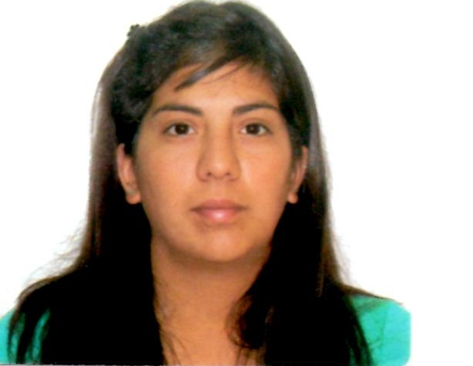
CURRICULUM VITAE

BAGALÁ CARLA CECILIA

INFORMACIÓN PERSONAL:

DNI: 31.258.839
Fecha de Nacimiento: 10 de diciembre de 1984
Domicilio: Fco. Piovano 2960 – Moreno (B1744HAN) Bs. As.
Estado civil: Soltera
Nacionalidad: Argentina
Tel./Fax.: (0237)-4620601
CEL. (011)-1560946370 ID 580*4558
(011)- 1551615550
Nº CUIL/CUIT: 27-31258839-6
E-mail: carbag5@hotmail.com

EDUCACIÓN:

ESTABLECIMIENTO: INTEGRAL INSTITUO SUPERIOR DE DISEÑO
FECHA: MARZO 2011 - DICIEMBRE 2013.
TÍTULO: TÉCNICA EN PROYECTO Y CONSTRUCCIÓN DE OBRAS. (RESTA RENDIR T.I.F.)

ESTABLECIMIENTO: ESCUELA ALEMANA MORENO
TÍTULO: POLIMODAL – MODALIDAD: ECONOMÍA Y GESTIÓN DE LAS ORGANIZACIONES.
FECHA: 2000 – 2002

OTROS CONOCIMIENTOS:

- MANEJO DEL SISTEMA WINDOWS

- MANEJO DE INTERNET EXPLORER, GOOGLE CHROME

- MANEJO DE AUTOCAD, REVIT Y ADOBE READER

- CONOCIMIENTO Y REALIZACIÓN DE COMPUTOS Y PRESUPUESTOS DE MATERIALES Y MANO DE OBRA

EXPERIENCIA LABORAL:

- EMPRESA BAGALÁ CONSTRUCCIONES S.A., DURANTE 5 AÑOS Y CONTINUA, REALIZANDO ADMINISTRACIÓN, COORDINACIÓN DE MATERIALES, SUPERVISIÓN DE OBRAS, CONTRATACIONES, PREPARACIÓN DE LICITACIONES PUBLICAS Y PRIVADAS.

